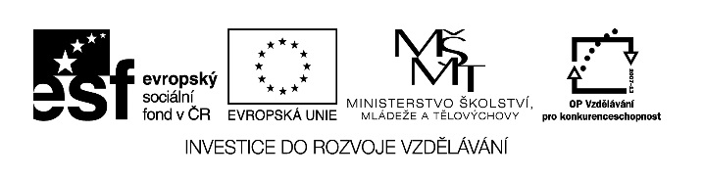

Autorem materiálu a všech jeho částí, není-li uvedeno jinak, je Nutilová Magdalena.

Dostupné ze Školského portálu Karlovarského kraje www.kvkskoly.cz, materiál vznikl v rámci projektu Gymnázia Cheb s názvem Rozvoj školského portálu Karlovarského kraje

Kartoffelplätzchen ( bramborové placky ) - TEST

1.spoj,co k sobě patří :

2 frische Eier 200 g mouky

500 g Kartoffeln pepř,sůl

Öl zum Braten 2 čerstvá vejce

Pfeffer,Salz 500 g brambor

200 g Mehl olej na smažení

2.Přelož do českého jazyka :

Kartoffelplätzchen -

200 g Mehl -

500 g Kartoffeln -
2 frische Eier -

Pfeffer -

Salz -

Öl zum Braten -

Guten Appetit -

3.Přelož do německého jazyka :

500 g brambor -

2 čerstvá vejce -

bramborové placky -

dobrou chut´ -

olej na smažení -

200 g mouky -

pepř -

sůl -

